

**INSTITUTO FEDERAL DO ESPÍRITO SANTO CURSO SUPERIOR**

**BACHARELADO EM SISTEMAS DE INFORMAÇÃO**

**Projeto de Interface**

**Agendamento de Grupos de Estudo**

**Projeto de Sistemas**

Arthur Hülle Leite

João Victor de Salles Mapeli Couzzi

Kaique Nascente

Wesley Pereira da Silva

Cachoeiro de Itapemirim

2021

1. **Introdução**

Esse documento aborda um relatório a respeito de um projeto de interfaces para cumprimento da matéria de projeto de sistemas. Focado e especializado em agendamento de grupos de estudos para alunos, esse projeto tem como principais funcionalidades incluir e excluir salas, alterar salas, criar grupos de estudos e participar de grupos de estudos. Seu objetivo primordial é de facilitar a vida do aluno em seus momentos de foco e estudo e auxiliar o gerente na hora de coordenar as salas e grupos de estudo.

O documento em questão será repartido em diversas partes para melhor entendimento acerca do projeto supracitado. Ao decorrer deste relatório, serão mencionadas as falhas e limitações do projeto bem como suas necessidades, além disso contará com um expositório detalhando acerca de cada menu no sistema.

1. **Descrição do projeto**

**2.1 Perfil dos usuários**

**Funcionário**: O funcionário possui médio conhecimento acerca de informática, recebendo treinamento por parte da empresa que trabalha em questão para utilizar o software com exatidão. É o usuário responsável por cadastrar alunos no sistema e gerenciar as salas para os grupos de estudo.

**Aluno**: o aluno possui médio conhecimento de informática e é responsável por organizar os grupos de estudo no sistema. Pode criar novos grupos ou participar de grupos de estudo já existentes. A simplicidade do projeto e de sua interface entra em prática para facilitar a vida desse usuário.

**2.2 Cores**  
A cor escolhida para decorar o sistema foi o azul, justamente por ser uma cor neutra e que agrada a todos, tanto o público feminino quanto o masculino. Uma cor que na psicologia transmite confiança e segurança, é a melhor opção para se enquadrar nesse tipo de sistema voltado a alunos, também transmitindo um ar de simplicidade em cada uma das abas do projeto.

Paleta de cores utilizada no projeto: 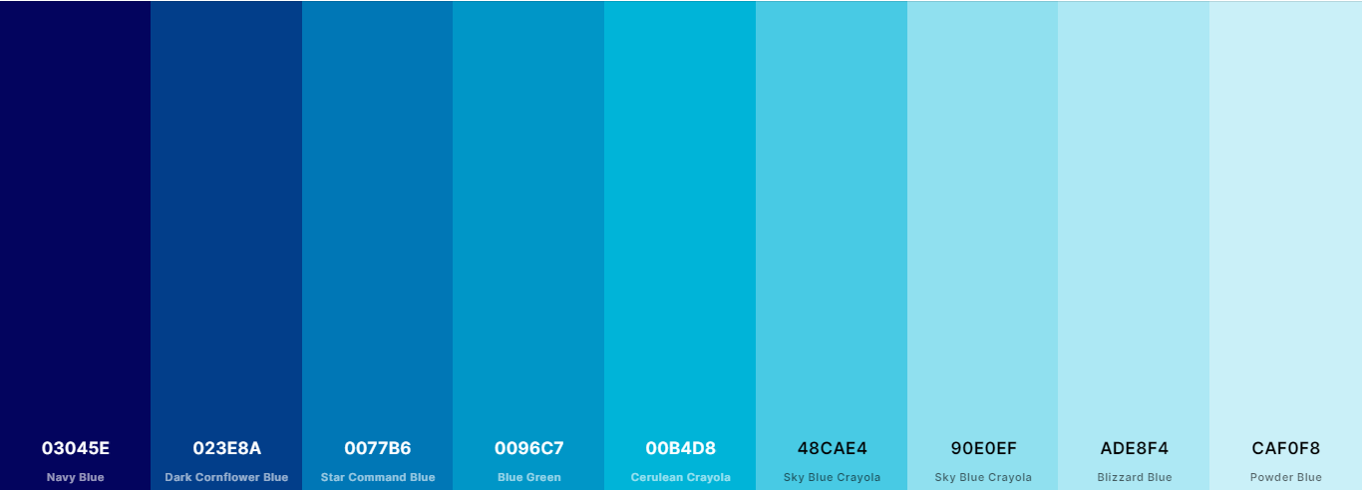

<https://coolors.co/03045e-023e8a-0077b6-0096c7-00b4d8-48cae4-90e0ef-ade8f4-caf0f8>

**2.3 Fontes**

As fontes escolhidas para compor o projeto foram: system e as famílias ‘monospaced’ e ‘sans-serif’. Seu propósito é proporcionar uma maior praticidade e agregar na estética do sistema, facilitando o uso e a leitura de seus usuários.

**2.4 Botões**

Botão comum em seu comportamento normal:



Botão comum com o mouse em cima, utilizando a propriedade “hover”:



Botão de cancelamento com o mouse em cima, utilizando a propriedade “hover”:



Os botões são distribuídos em diferentes cores da paleta, seguindo a estética e design primário do projeto em azul. Por suas cores variadas e parecidas, a sua existência não provoca uma poluição da interface do sistema e se destacam como uma área de interação à parte aos olhos do usuário, simplificando a sua função e seu uso.

**3. Projeto de interface**

O projeto de interface estará agrupado nesta seção, e estão relacionadas as principais interfaces que irão compor o sistema como as páginas de login, cadastro de alunos, inclusão de salas, alteração de salas, listagem de salas e sua disponibilidade, agendamento de salas, pesquisa de grupos e convites e criação de grupos e convites de alunos.

**3.1 Login**

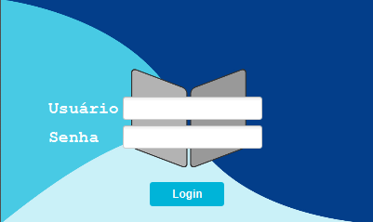

**Usuário: Funcionário, Aluno.**

Nesta tela, os campos de usuário e senha são pedidos para se autenticar no sistema. O sistema irá buscar no banco de dados caso haja os dados fornecidos e retornará para o usuário sua devida tela, sendo que os dois usuários possuem diferentes funções no acesso ao sistema.

**Requisitos Não Funcionais e Regras de Negócio:**

1. O funcionário e o aluno deverão informar usuário e senha válidos, caso contrário o sistema retornará erro.
2. Após o sistema verificar a veracidade dos dados, irá carregar uma nova página com as funções de cada usuário.

**3.2 Cadastro de Alunos**

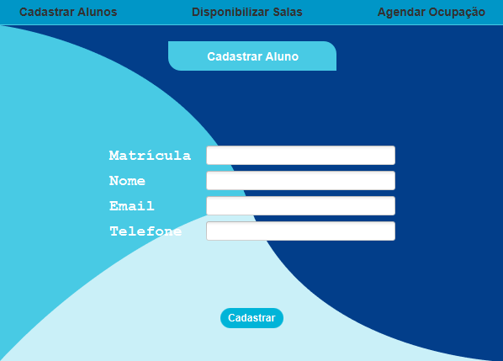

**Usuário: Funcionário.**

Nesta tela, os funcionários cadastram os alunos informando seus dados de identificação, como matrícula, nome, email e telefone.

**Requisitos Não Funcionais e Regras de Negócio:**

1. Os funcionários não podem cadastrar o mesmo aluno mais de uma vez.

**3.3 Inclusão de Salas**

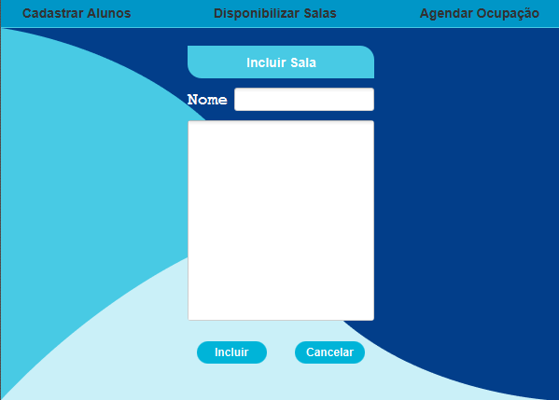

**Usuário: Funcionário.**

Nesta tela, os funcionários incluem as salas de aulas que serão utilizadas pelos grupos de estudos informando o nome da sala, que é adicionada já assumindo o status de liberada.

**Requisitos Não Funcionais e Regras de Negócio:**

1. Os funcionários não podem se cadastrar na mesma sala de aula mais de uma vez.

**3.4 Alteração de salas**

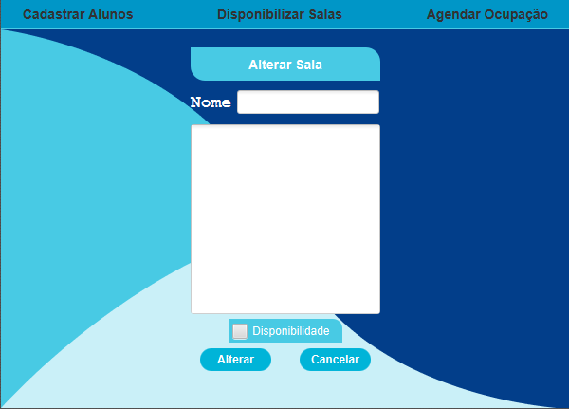

**Usuário: Funcionário.**

Nesta tela será feita a alteração de sala, onde no campo “Nome” é referente ao nome da sala e o campo logo abaixo é referente à descrição da sala, onde o usuário poderá alterar conforme sua necessidade.

Caso o usuário não queira alterar a descrição da sala, e apenas deixar a sala disponível ou indisponível, ele poderá habilitar ou desabilitar a opção “Disponibilidade”.

**3.5 Listagem de Salas e sua Disponibilidade**

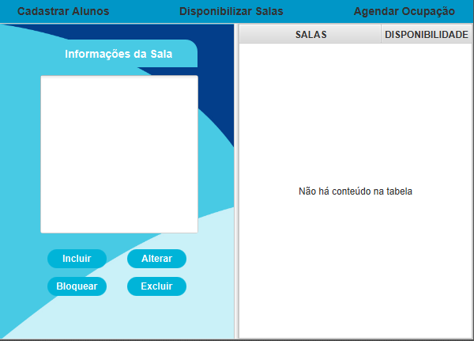

**Usuário: Funcionário.**

Nesta tela, todas as salas são listadas por seu nome e disponibilidade. O funcionário tem as opções de incluir mais salas, alterar o estado de disponibilidade das salas, bloquear salas para uso, e excluir salas de aula.

**Requisitos Não Funcionais e Regras de Negócio:**

1. Para realizar a alteração, o bloqueio e a exclusão da sala, o usuário terá que selecionar a sala no canto direito da tela.

**3.6 Agendamento de Salas**

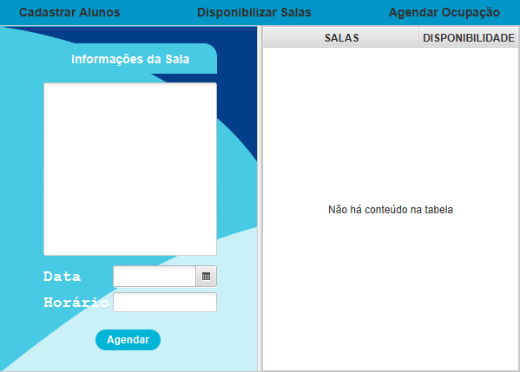

**Usuário: Funcionário.**

Esta tela é referente ao agendamento de salas, onde se separa em duas telas no qual a da direita com uma tabela irá mostrar todas as salas já cadastradas no sistema e a sua disponibilidade, ou seja, se estará disponível ou indisponível.

Na tela da esquerda estarão as informações da sala no campo de cima, e os dois campos logo abaixo são para inserir a data e o horário para o agendamento da sala.

**Requisitos Não Funcionais e Regras de Negócio:**

1. Para realizar o agendamento da sala, é necessário com o mouse clicar na sala da tabela ao lado que tenha o status de disponível.

**3.7 Pesquisar Grupos e Aceitar Convites**

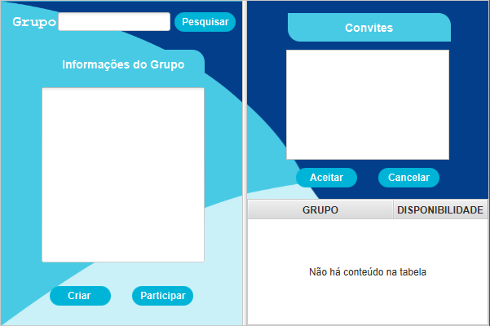

**Usuário: Aluno.**

Nesta tela, os alunos podem pesquisar grupos criados na barra de pesquisa na tela esquerda, participar de grupos criados por eles ou por outros alunos que aparecem na tabela da tela do lado direito, aceitar convites para participar de outros grupos e a opção de criar novos grupos de estudo, que abre uma nova tela.

**Requisitos Não Funcionais e Regras de Negócio:**

1. Para poder participar de um grupo, o usuário poderá aceitar convites que serão enviados a ele, ou, deverá com o mouse clicar no grupo com status disponível e depois clicar no botão participar.

**3.8 Criação de Grupos e Convites de Alunos**

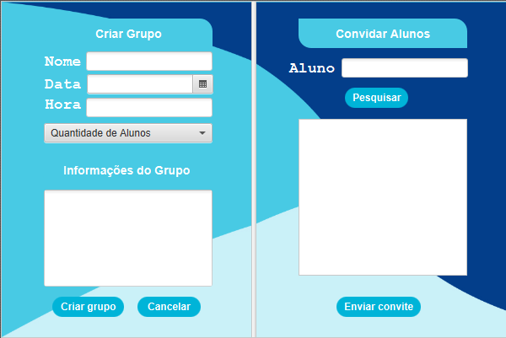

**Usuário: Aluno.**

Nesta tela, os alunos podem criar novos grupos de estudo informando o nome do grupo, a data e hora que esse grupo utilizará a sala de aula e a quantidade de alunos. Após a criação do grupo, são fornecidas as informações do grupo criado em uma lista. Por fim, a opção de pesquisar alunos cadastrados e convidá-los para o grupo recém criado.

**Requisitos Não Funcionais e Regras de Negócio:**

1. Para que se possa enviar convites, será necessário pesquisar o nome do aluno e logo em seguida com o mouse, clicar no nome do aluno que irá aparecer no segundo campo da tela direita, e depois clicar em enviar convite.

# **4.** **PROTÓTIPO DA INTERFACE**

Nesta seção, ficará registrado o link para download do protótipo do projeto, ou seja, o código fonte de todas as páginas citadas neste documento.

<https://github.com/arthurhl/Projeto-de-Interface-Projeto-de-Sistemas-IFES>